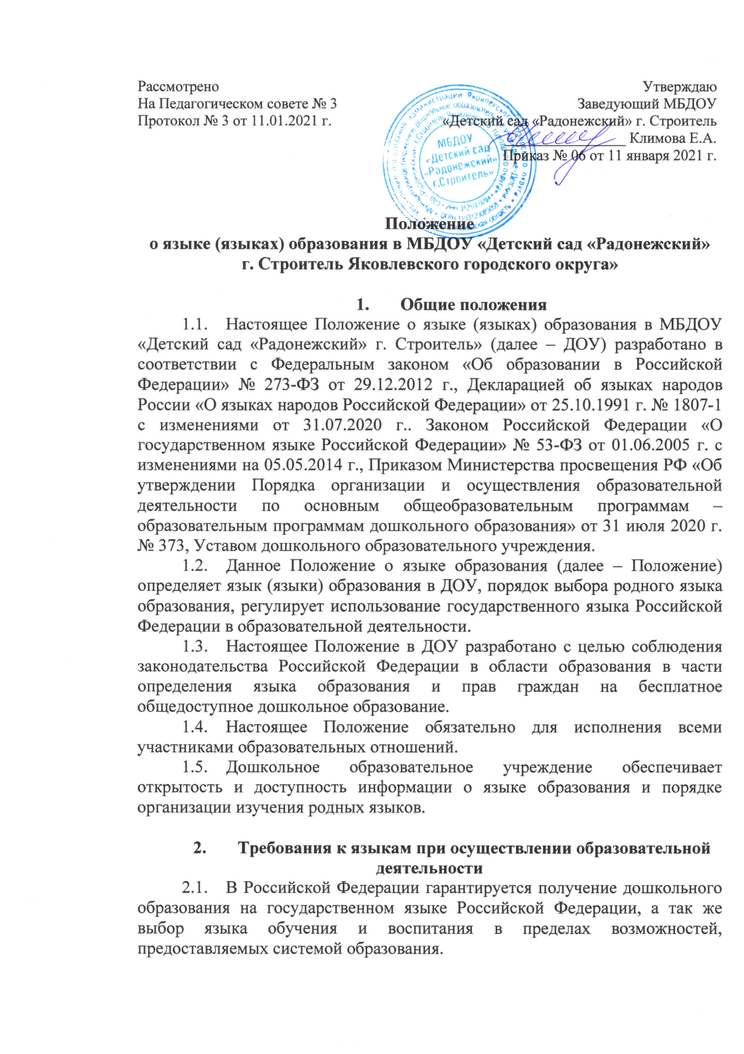

Положение
Рассмотрено  На Педагогическом совете № 3  Протокол № 3 от 11.01.2021 г. | Утверждаю  Заведующий МБДОУ  «Детский сад «Радонежский» г. Строитель  ________________ Климова Е.А.  Приказ № 06 от 11 января 2021 г.
о языке (языках) образования в МБДОУ «Детский сад «Радонежский»
г. Строитель Яковлевского городского округа»

- Общие положения
  - Настоящее Положение о языке (языках) образования в МБДОУ «Детский сад «Радонежский» г. Строитель» (далее – ДОУ) разработано в соответствии с Федеральным законом «Об образовании в Российской Федерации» № 273-ФЗ от 29.12.2012 г., Декларацией об языках народов России «О языках народов Российской Федерации» от 25.10.1991 г. № 1807-1 с изменениями от 31.07.2020 г.. Законом Российской Федерации «О государственном языке Российской Федерации» № 53-ФЗ от 01.06.2005 г. с изменениями на 05.05.2014 г., Приказом Министерства просвещения РФ «Об утверждении Порядка организации и осуществления образовательной деятельности по основным общеобразовательным программам – образовательным программам дошкольного образования» от 31 июля 2020 г. № 373, Уставом дошкольного образовательного учреждения.
  - Данное Положение о языке образования (далее – Положение) определяет язык (языки) образования в ДОУ, порядок выбора родного языка образования, регулирует использование государственного языка Российской Федерации в образовательной деятельности.
  - Настоящее Положение в ДОУ разработано с целью соблюдения законодательства Российской Федерации в области образования в части определения языка образования и прав граждан на бесплатное общедоступное дошкольное образование.
  - Настоящее Положение обязательно для исполнения всеми участниками образовательных отношений.
  - Дошкольное образовательное учреждение обеспечивает открытость и доступность информации о языке образования и порядке организации изучения родных языков.

- Требования к языкам при осуществлении образовательной деятельности
  - В Российской Федерации гарантируется получение дошкольного образования на государственном языке Российской Федерации, а так же выбор языка обучения и воспитания в пределах возможностей, предоставляемых системой образования.

  - В ДОУ образовательная деятельность осуществляется на государственном языке Российской Федерации в соответствии с Уставом дошкольной образовательной организации.
  - Право получения дошкольного образования на родном языке из числа языков народов Российской Федерации, а также право на изучение родного языка из числа языков народов реализуется в пределах возможностей, предоставляемых системой образования, в порядке, установленном законодательством об образовании.
  - В ДОУ создаются условия для изучения русского языка, как государственного языка Российской Федерации.
  - Образовательная деятельность на русском языке осуществляется по Основной образовательной программе дошкольного образования МБДОУ «Детский сад «Радонежский» г. Строитель», разработанной в соответствии с ФГОС ДО и с учётом примерной основной образовательной программы дошкольного образования.
  - В ДОУ в рамках предоставления дополнительных образовательных услуг может быть организована образовательная деятельность по изучению иностранных языков в соответствии с образовательной программой и в порядке, установленном законодательством об образовании и локальными нормативными актами ДОУ.

- Ведение образовательной деятельности в ДОУ
  - В ДОУ образовательная деятельность осуществляется на государственном русском языке.
  - Преподавание и изучение русского языка осуществляется в соответствии с ФГОС ДО.
  - Реализация указанных прав обеспечивается созданием необходимого числа соответствующих образовательных групп, а также условий для функционирования.
  - Выбор языка образования, изучаемых родного языка из числа языков народов Российской Федерации, в том числе русского языка, как родного языка, осуществляется по заявлениям родителей (законных представителей) воспитанников при приёме (переводе) на обучение по образовательным программам дошкольного образования.
  - В целях недопущения нарушений прав граждан в части определения языка образования и языка изучения, образовательная организация обеспечивает своевременное информирование родителей (законных представителей) обучающихся с целью свободного, добровольного выбора ими изучения русского языка из числа языков народов Российской Федерации.
  - Документооборот в ДОУ осуществляется на русском языке – государственном языке Российской Федерации - русском языке.
  - Иностранные граждане и лица без гражданства все документы предоставляют в дошкольное образовательное учреждение на русском языке или вместе с заверенным в установленном порядке переводом на русский язык.
  - При поступлении ребёнка в детский сад родители (законные представители) несовершеннолетних воспитанников или лица их заменяющие в заявлении указывают желаемое для них изучение родного языка.
  - Заявление родителей (законных представителей) о выборе родного языка обучения хранятся в личных делах воспитанников.

- Заключительные положения
  - Настоящие Положение о языке образования и обучения является локальным нормативным актом ДОУ, принимается на Педагогическом совете работников детского сада и утверждается приказом заведующего ДОУ.
  - Все изменения и дополнения, вносимые в настоящее Положение, оформляются в письменной форме в соответствующим законодательством Российской Федерации.
  - Положение принимается на неопределённый срок. Изменения и дополнения к положению принимаются в порядке, предусмотренном в п. 4.1. данного Положения.
  - После принятия Положения (или изменений и дополнений отдельных пунктов и разделов) в новой редакции предыдущая редакция автоматически утрачивает силу.

